企业流控实施指南—UTMWALL流控策略设置详解

目录
第一部分 标准流控策略 2
1.1流控目标及策略 2
1.2 实施步骤 2
1.2.1初始设置 2
1.2.2总控策略 3
第二部分 异常流量控制 7
2.1流控目标及策略 7
2.2 实施步骤 7
第三部分 QoS带宽控制 9
3.1流控目标及策略 9
3.2 实施步骤 9

一台UTMWALL设备安装好后，其G2网卡IP为192.168.10.1，管理员PC的IP设置为192.168.10.2，在WEB浏览器中输入https://192.168.10.1:8443，回车后忽略安全警告，在认证窗口中输入用户名adm，口令adm@12345，一切正确即可登陆WEBAdmin管理界面。
1、执行初始设置，快速设置网卡IP及标准流控策略
2、根据本单位关键应用的实际情况，新建、修改总控策略

3、启用非关键应用流量对象的阻拦动作，调整各阈值
图1 UTMWALL流控策略设置流程图
3、针对非关键应用，启用QoS功能，调整QoS对象的带宽值
4、查看QoS状态及网络状态，确认流控效果是否有效
3、调整总控策略中各会话对象的会话数等阈值

第一部分 标准流控策略

1.1流控目标及策略
确保各源IP的ping检测（ICMP）、DNS查询、WEB浏览、POP3收信、SMTP发信、FTP下载等关键应用的会话数充足，其余非关键应用的会话数均受到限制，使得带宽、会话不会被非关键应用的流量所占满。

1.2 实施步骤

1.2.1初始设置
1）点击左边主菜单的“系统管理>系统管理>初始设置”菜单项，或者点击右上角 “设置”的快捷链接，出现 “初始设置”界面，如下图2所示。
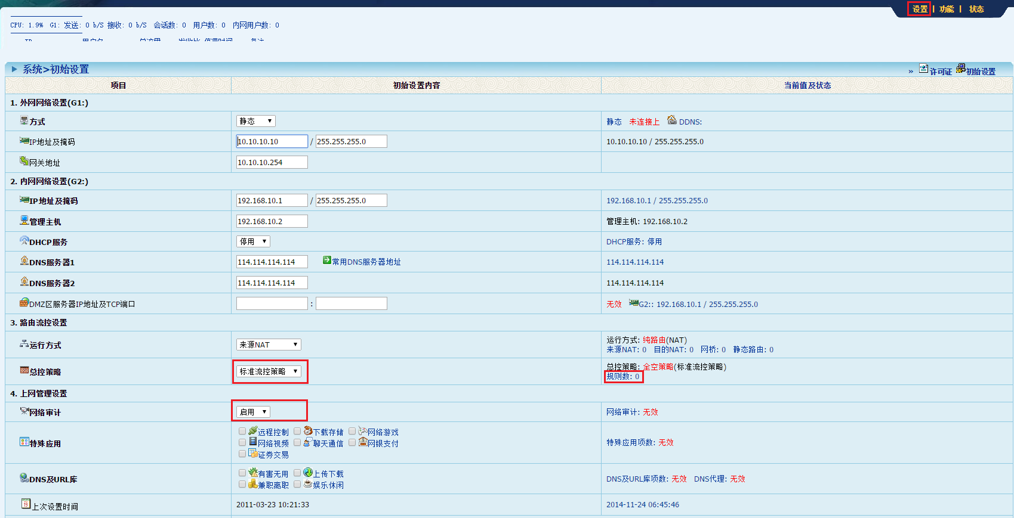
图2 “初始设置”界面
2）根据实际网络环境设置运行方式、外网、内网、上网管理等参数，确保
“总控策略”项为“标准流控策略”
“网络审计”项为“启用”
再点击“确定”按钮，系统将自动生成网卡、总控策略等十几种配置，可进一步查看并做修改。再将外网网线连接G1网卡，内网网线连接G2网卡，即可上线做转发及流控，管理员还可通过G2网卡在内网中继续管理设备。

1.2.2总控策略
在 “初始设置”界面中点击“规则数：xx”链接，或者点击左边主菜单的“防火墙>总控策略”菜单项，出现“总控策略”界面，如下图3所示为标准流控策略，可以以此基础新建适合本单位关键应用的总控策略。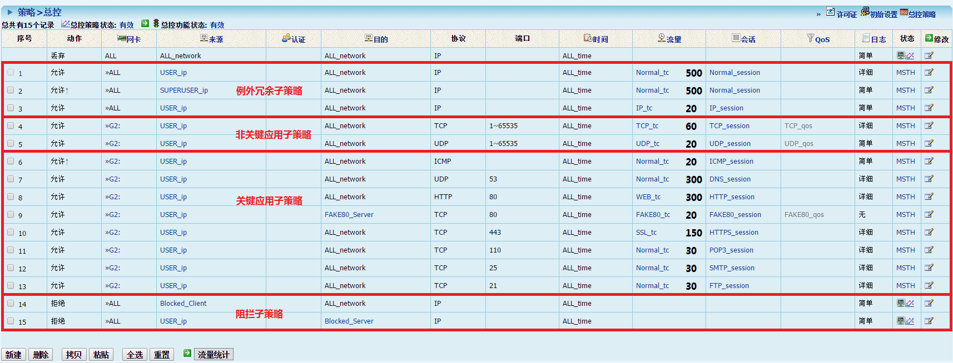
图3 “总控策略”界面

1.2.2.1 标准流控策略说明
流量控制功能主要由 “会话”对象、 “流量”对象和 “QoS”带宽对象构成，它们在“初始设置”后的标准流控策略中的具体内容为：
流量对象：只是记录持续和上传流量，没有阻拦动作。
会话对象：限制各源IP各应用的会话数，具体数值如图3中黑字所示。
QoS对象：非关键应用的子策略中有，但需要启用QoS功能才能生效。
下面详细讲解图3中标准流控策略中的各个子策略的作用，由于总控策略是按最后匹配的子策略优先执行的顺序，因此需要从下往上讲解。
1）阻拦子策略
- 第一行没有序号的策略为系统内置的缺省阻拦策略
- 序号15的子策略用于阻拦某些服务器IP
- 序号14的子策略用于阻拦某些来源IP
策略说明：如果没有任何总控策略，则除了8443、6443端口的管理流量，所有流量均被阻拦，因此一开始只需新建通过策略；当已有通过策略，又想再阻拦某些源IP或目的IP，则可以通过在最后的、序号14和15的子策略来实现。
操作提示：点击/右击“来源”列“Blocked_Client”或 “目的”列“Blocked_Server” IP对象链接，再输入需要阻拦的IP并确定即可自定义需要阻拦的IP。
图4 阻拦子策略
2）关键应用子策略
- 序号13的子策略为FTP文件传输应用，单个源IP最大会话数为30。
- 序号12的子策略为SMTP发信应用，单个源IP最大会话数为30。
- 序号11的子策略为POP3收信应用，单个源IP最大会话数为30。
- 序号10的子策略为HTTPS加密浏览应用，单个源IP最大会话数为150。
- 序号8的子策略为WEB浏览应用，单个源IP最大会话数为300。
- 序号7的子策略为DNS域名查询应用，单个源IP最大会话数为300。
- 序号6的子策略为ping检测应用，单个源IP最大会话数为20。
策略说明：在此列出的关键应用是互联网的基础应用，用户可以修改或新建自己的关键应用。如果 “特殊应用”项设置为通过，则该应用也是关键应用。
操作提示：点击/右击 “会话”列“xx_session”链接，再输入新值并确定即可自定义会话对象。
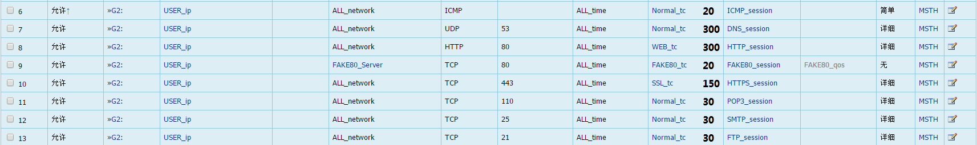
图5 关键应用子策略
3）非关键应用子策略
- 序号9的子策略为伪80端口应用，单个源IP最大会话数为20。
- 序号5的子策略为其它UDP协议应用，单个源IP最大会话数为20。
- 序号4的子策略为其它TCP协议应用，单个源IP最大会话数为60。
策略说明：系统通过网络审计功能对WEB浏览应用的80等端口进行七层内容分析，将不符合HTTP协议的目的IP地址自动放到FAKE80_ip IP对象中，这样可以在总控策略中对其进行流量控制。
操作提示：点击/右击 “会话”列“xx_session”链接，再输入新值并确定即可自定义会话对象。
图6 非关键应用子策略
4）例外冗余子策略
- 序号3的子策略为其它IP协议应用，单个源IP最大会话数为20。
- 序号2的子策略为超级用户的应用，单个源IP最大会话数为500。
- 序号1的子策略为其它IP协议应用，单个源IP最大会话数为500。
策略说明：IP协议包括TCP、UDP、ICMP协议，系统将匹配后续的TCP、UDP、ICMP协议子策略执行，故序号1、3的子策略一般没有对应的流量。
操作提示：点击/右击“来源”列“SUPERUSER_ip” IP对象链接，再输入IP并确定即可自定义超级用户的IP，超级用户的流量将立即生效，而不会继续匹配下面的子策略。
图7 例外冗余子策略

1.2.2.2 总控策略使用说明
1）总控策略匹配顺序由源IP、源端口、协议、目的IP、目的端口5元组及“规则匹配”选项决定，系统按从上到下的顺序进行匹配，在数据流的5元组与总控策略匹配的前提下，如果是“马上生效”，则按此策略实行，并会在列表界面的“动作”列中显示“允许↑”，如果是“继续检查”则即使当前策略匹配仍往下查找，并按最后一条匹配的总控策略实行。
2）总控策略内置的第一条策略是“拒绝所有”的策略，管理员一般只要在其后定义通过的关键应用的策略即可，即遵循“除非允许，否则拒绝”的原则。
3）“方向”一般选择“流入网卡”，此时的“网卡”是最靠近来源IP对象的网卡。
4）由于新建、修改总控策略会导致其序号发生变化，所以要在完成全部编辑操作后终止现有的会话。
5）“日志”选项是“简单”则只记录通过数据流的第一个数据包，“详细”则记录全部数据包，这些记录的数据包可以在“实时监控”、“网络审计”、“IDP规则”功能中实时显示、记录、检查。

第二部分 异常流量控制

2.1流控目标及策略
对非关键应用的 “流量对象”进行设置，当其“持续流量”和“上传流量”超出设定的阈值时，系统删除会话并封堵服务器IP一段时间，这样可以确保带宽不会被非关键应用的流量所占满。
可以通过点击右上角“状态”快捷链接，显示当前在线主机的流量明细，其中绿色背景的为“持续流量”，红色背景的是“上传流量”。
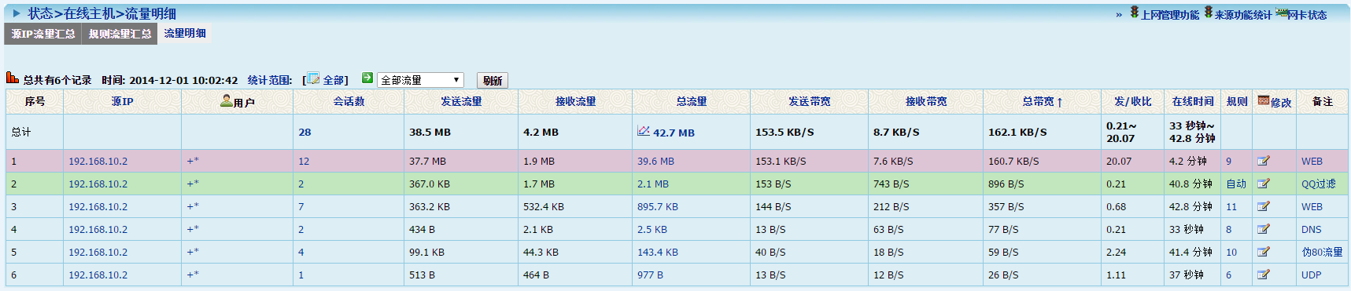
图8 “在线主机”界面

2.2 实施步骤
1）点击左边主菜单的“防火墙>对象设置>流量对象”菜单项，出现“流量对象”界面，如下图9所示。
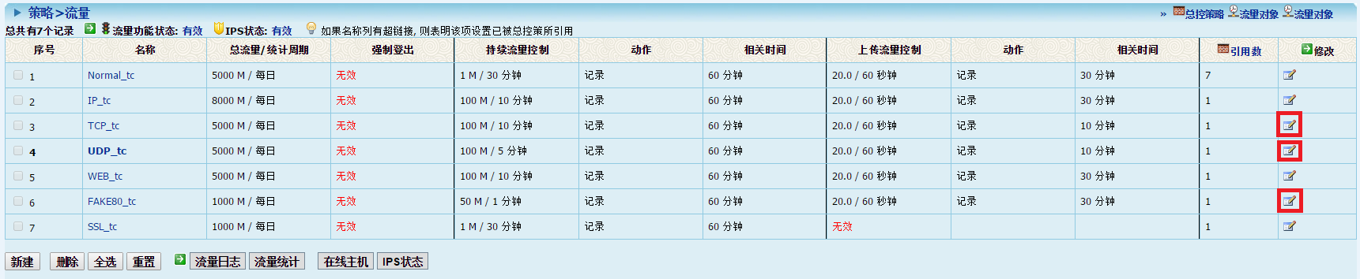
图9 “流量对象”列表界面
2）点击“UDP_tc”行修改按钮，或者直接在 “总控策略”的界面中，点击“UDP_tc”链接，出现“UDP_tc”流量对象的编辑界面，如下图10所示。
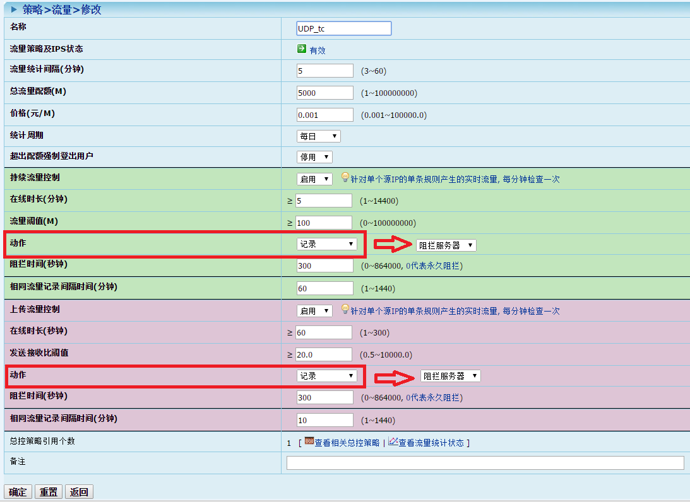
图10 “流量对象”编辑界面
策略说明：“初始设置”后的标准流控策略中的“UDP_tc”流量对象其“持续流量”和“上传流量”项的动作均为“记录”。系统每隔1分钟做一次流量统计，并根据对应的设置，对超出阈值的流量进行记录或阻拦。
操作提示：修改动作项为“阻拦服务器”，同时调整各阈值，即可对非关键应用中的UDP流量进行异常流量控制，之后再对“TCP_tc”和“FAKE80_tc”流量对象做类似的调整。被阻拦的IP可以在 “IPS状态”中查看并手工删除。

第三部分 QoS带宽控制

3.1流控目标及策略
对非关键应用的 “QoS对象”进行设置，作用对象是“总控策略”中“来源”IP对象整体，通过限制其非关键应用的带宽，可以确保带宽不会被非关键应用的流量所占满。

3.2 实施步骤
1）点击左边主菜单的“防火墙>对象设置>QoS对象”菜单项，出现 “QoS对象”界面，如下图11所示。
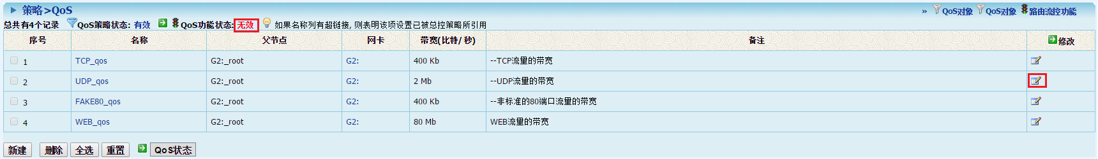
图11 “QoS对象”列表界面
2）系统缺省没有启用QoS功能，如果“QoS功能状态”为“无效”，则点击该链接，进入路由流控功能界面，如下图12所示，再点击QoS策略行最右边的“启用”链接，并确定，使其QoS功能生效。
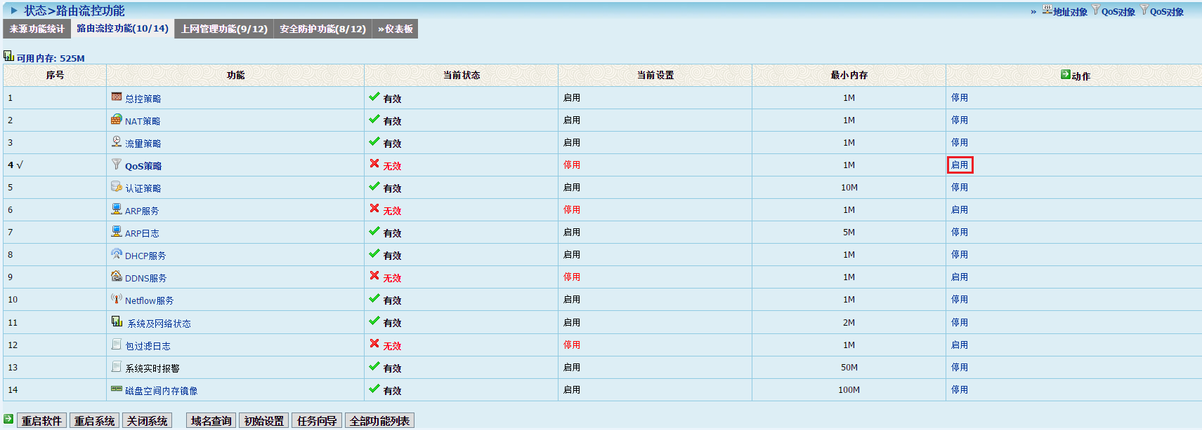
图12 “路由流控功能”界面
3）返回 “QoS对象”界面，点击“UDP_qos”行修改按钮，或者直接在“总控策略”的界面中，点击“UDP_qos”链接，出现“UDP_qos”对象的编辑界面，如下图13所示。
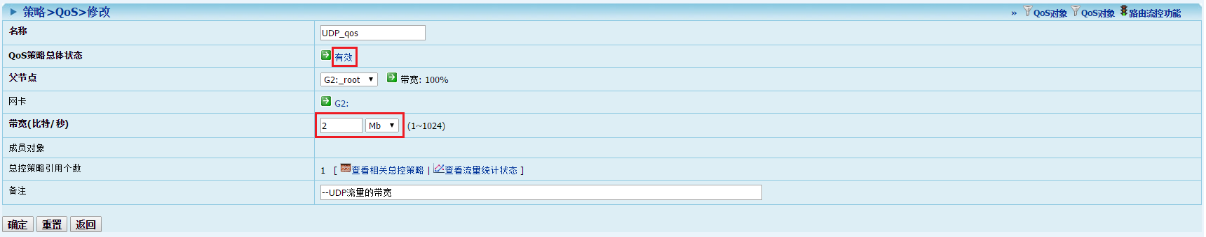
图13 “QoS对象”编辑界面
策略说明：QoS对象的设置内容主要是带宽值，其作用的对象是引用其的“总控策略”中来源IP对象整体，当后者对应的流量的带宽超出设定值时，系统丢弃后续的封包以确保带宽不被突破。
操作提示：修改“带宽”项的数值和计量单位，1Mb(its)=1/8MB(ytes)；再观察QoS状态及网络吞吐量暨带宽趋势图，并继续调整优化。
4）在QoS列表界面之下，点击“QoS状态”按钮，可以查看当前QoS策略实施的情况，如下图14所示，如果“丢弃封包”、 “丢弃字节”列有数值，则表明QoS对象在起限制作用。
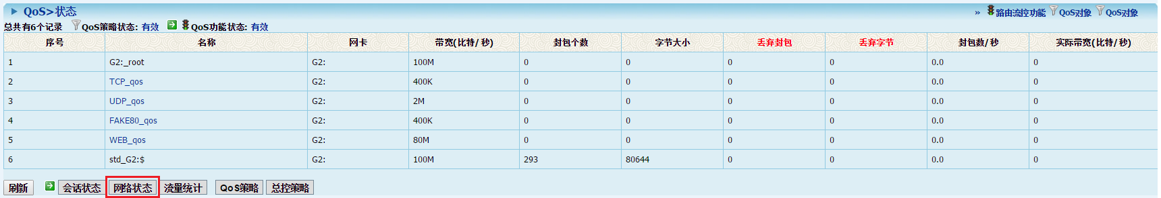
图14 “QoS状态”界面
点击QoS状态界面之下“网络状态”按钮，可以查看各网卡的网络吞吐量暨带宽趋势图，如下图15所示，如果带宽由原来的被全部占满变成了有稍许余量的状态，则说明以上三种流量控制措施起到了作用。
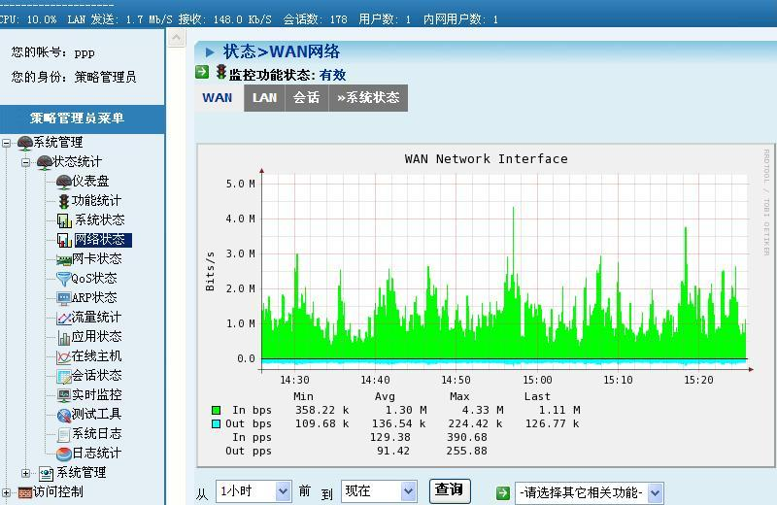
图15 “网络状态”界面

参考文件：
1. 中神通UTMWALL网关管理员手册
http://www.trustcomputing.com.cn/utmwall-rom/UTMWALL_v1.8_Manual_CN_20131105.pdf
2. UTMWALL网关初始设置指南
http://www.trustcomputing.com.cn/utmwall-rom/UTMWALL_Quickset.doc
3. 企业流控全解析—与运营商流控的需求及技术对比
http://www.trustcomputing.com.cn/utmwall-rom/Corp_TC_Intro.docx

